**2023年中国大学生工程实践与创新能力大赛**

**工程实践赛道命题（初稿）**

**2023年3月**

《太阳能新能源车》赛项命题与运行

碳中和是2021年最热的词之一，加快新能源开发，倡导低碳生活，减少环境污染、改善空气质量和减少碳排放是应对全球变暖的必然选择，节能减碳是中国经济结构转型的必然道路，更是企业发展面临的挑战和机遇。提高可再生能源利用比例、摆脱对化石能源的依赖，降低能源消耗，才是企业碳中和的重中之重，对推进我国经济社会绿色低碳发展有重要意义。本届大赛以“践行绿色低碳，重温长征故事，迈向强国新征程”为目标，以绿色能源为主题，以太阳能新能源车为载体，以能耗为评价指标，培养学生的低碳生活理念，夯实学生的工程实践与创新能力。

本赛项的竞赛作品是采用太阳能的新能源车，其采用太阳能发电作为动力，即太阳能新能源车也称为太阳能电驱动车。

1、对参赛作品/内容的要求

要求参赛队自主设计并制作一台具有方向控制功能的太阳能电驱动车，铅垂方向的投影尺寸应不超过350mm×350mm，必须具有外形包装（裸车不能参赛）并方便拆卸，而且太阳能电驱动车必须在规定时间内在指定竞赛场地上与地面接触运行，且只有一块储能元件（锂电池、超能电容等）完成所有动作所用能量，而且均由太阳能转换而来，必须采用电源开关一键启动，太阳能电驱动车只有一个电动元器件，即只有一个能把电能转化为机械能的元器件，而且只能安装不多于两个用于识别赛道上打卡点磁片的传感器（感应头截面直径=Φ18mm），所用的太阳能电池板/薄膜面积不超过0.1m2。在太阳能电驱动车顶部醒目位置安装有一个led灯，且红色亮光显示，并不被任何物体遮挡。现场初赛时，采用太阳能已经充好电的一块锂电池运行（注意：初赛现场时不安排充电时间和充电场地），锂电池总额定电压：≦7.4V，总额定容量：≦2200mAh；现场决赛时，太阳能电驱动车上安装有竞赛社区设计制造的机械零件、充电稳压电路和现场提供的超级电容（在竞赛社区在规定时间内使用现场提供的光源充电），并以超级电容作为太阳能电驱动车的驱动能源进行现场决赛（超级电容的能量能够满足太阳能电驱动车两次运行）；现场初赛和现场决赛都不允许使用任何其他形式的能量，其结构不做任何限制，但从节能方面考虑，应实现结构轻量化。

太阳能电驱动车上安装有太阳能电池板/薄膜和储能元件以及相关电路板，且储能元件和相关电路板等必须便于现场校核。太阳能电驱动车上的太阳能电池板/薄膜和储能元件等任何物件不允许在太阳能电驱动车行走过程中从太阳能电驱动车上掉落，否则结束比赛。

在现场竞赛中，如果出现太阳能电池板/薄膜、储能元件、机械机构及电路部分不满足规定要求、太阳能电驱动车没有电源开关等均取消比赛资格。

要求太阳能电驱动车的设计、结构、选材及加工制作均由参赛学生自主完成，并且太阳能电驱动车车架（说明：支撑整个车辆，为车辆的最主要零件）尾部伸出车辆外有一个醒目的不小于φ3mm工艺孔，并与车架为一体。

2、对运行环境的要求

**1）太阳能电驱动车现场运行场地**

太阳能电驱动车场地是根据红军长征的路线设计的（如图1-1所示），场地控制在10000mm×10000mm正方形平面区域内，太阳能电驱动车必须在规定的赛场内运行。赛场内的红色圆（Φ50mm）为红军长征经过的地标，也是新能源车的打卡位置及感应区，在红色圆/红五角星中心上放置一片直径Φ25mm和厚度2mm以内的圆形磁片（尺寸以现场提供为准，不提供识别颜色的标记），磁片表面与地图表面尽可能一致（公差±0.2mm）；当太阳能电驱动车从红色圆/红五角星上方经过车载传感器感应到磁片时，电驱动车上led灯亮，则表示打卡成功；赛道是从红军长征的起点瑞金（红五角星）出发，到终点延安（红五角星）结束。

太阳能电驱动车发车时必须停在起点上方且led灯点亮，按长征路线方向运行直到终点延安且led灯点亮。

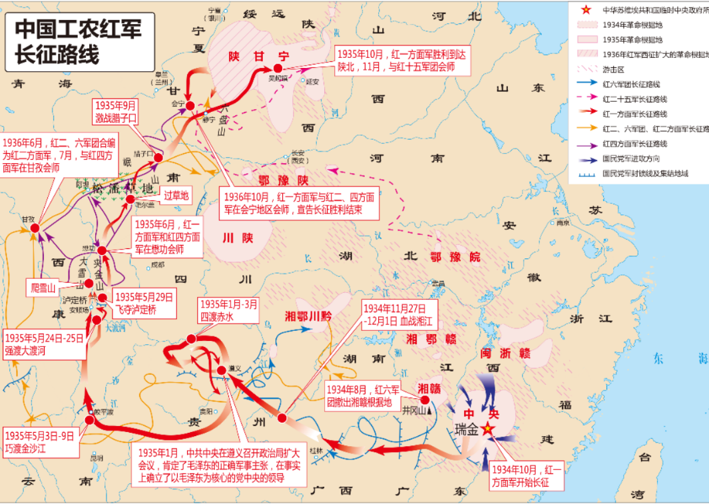

图1-1红军长征路线示意图

**2)现场运行**

太阳能电驱动车的现场运行路线是模拟红军长征路线，采用打卡方式，从红军长征起点“瑞金”出发，一路历经“突破三道封锁线”、“血战湘江”、“强渡乌江”、“占领遵义”、“四渡赤水”、“巧渡金沙江”、“强渡大渡河”、“飞夺泸定桥”、“爬雪山”、“懋功会师”、“过草地”、“激战腊子口”、 “会宁大会师”等重重考验，最终抵达红军长征终点“延安”。其中，红军长征起点“瑞金”和红军长征终点“延安”为固定打卡点（决赛位置现场决定）。

太阳能电驱动车现场初赛时，场地在8000mm×8000mm正方形平面区域内，采用广告布印刷的地图，场地的边界线（细实线）距离赛道XY正负方向极限打卡点不超过500mm，选用“瑞金”、“突破三道封锁线”、“血战湘江”、 “占领遵义”、“巧渡金沙江”、“飞夺泸定桥”、“爬雪山”、“过草地”、“会宁大会师”和“延安”10个打卡点依顺序打卡（如图1-2所示）。

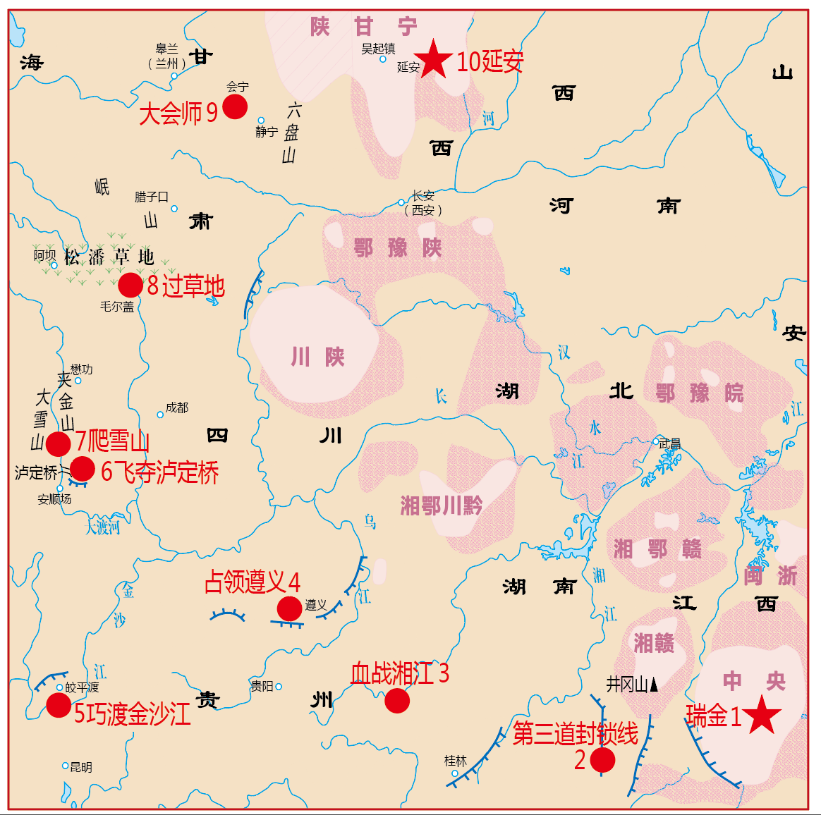

图1-2 现场初赛太阳能电驱动车运行示意图

具体每个打卡点的中心坐标如表1-1所示。

表1-1 现场初赛太阳能电驱动车运行打卡点的坐标

|  |  |  |  |
| --- | --- | --- | --- |
| **序号** | **打卡点** | **坐标X（mm)** | **坐标Y（mm)** |
| 1 | 瑞金 | 7450 | 950 |
| 2 | 第三道封锁线 | 5950 | 500 |
| 3 | 血战湘江 | 3900 | 1100 |
| 4 | 占领遵义 | 2900 | 2000 |
| 5 | 巧渡金沙江 | 500 | 1050 |
| 6 | 飞夺泸定桥 | 800 | 3400 |
| 7 | 爬雪山 | 500 | 3650 |
| 8 | 过草地 | 1200 | 5250 |
| 9 | 会宁大会师 | 2300 | 7000 |
| 10 | 延安 | 4250 | 7500 |

太阳能电驱动车现场决赛时，除固定点外，结合长征故事，现场决赛的场地大小、所设置的打卡点及数量与现场初赛有所不同，其打卡点及数量、模拟长征情景的打卡点及数量现场决定。

现场初赛和决赛，每次运行过程中，选手接触太阳能电驱动车、太阳能板或储能元件脱离太阳能电驱动车、不使用规定储能元件、出现错序打卡（没有按照规定顺序经过打卡点）、重复打卡（出现两次经过不是规定要求的同一个打卡点）、到达规定的运行时间太阳能电驱动车没有结束运行、太阳能电驱动车投影压场地边界线等现象，均视为本次现场运行结束。

**3）竞赛社区提供的设备**

竞赛社区将提供220V交流电，以及3D打印、激光切割、PCB打印机、数控加工等设备及相应材料，竞赛所需的笔记本电脑、相关软硬件、零部件、元器件，以及安装调试工具等各参赛队自备。

3、赛程安排

太阳能电驱动车赛项由太阳能电驱动车初赛（简称：初赛）和太阳能电驱动车决赛（简称：决赛）组成。

初赛由场景设置与任务命题文档（简称：任务命题文档）、外观创意设计评审以及现场初赛三个环节组成。取排名前60%左右的参赛队进入决赛，初赛成绩不带入决赛。决赛由现场实践与考评、现场决赛两个环节组成。各竞赛环节如表1-2所示。

表1-2 太阳能电驱动车赛项各环节

|  |  |  |  |
| --- | --- | --- | --- |
| **序号** | **环节** | **赛程** | **评分项目/赛程内容** |
| 1 | 第一环节 | 初  赛 | 任务命题文档 |
| 2 | 第二环节 | 外观创意设计 |
| 2 | 第三环节 | 现场初赛 |
| 说明：产生决赛名单并现场发布任务命题 | | | |
| 3 | 第四环节 | 决  赛 | 现场实践与考评 |
| 4 | 第五环节 | 现场决赛 |

4、赛项具体要求

**1) 初赛**

**(1) 任务命题文档**

参赛队按照决赛的任务命题文档模版提交决赛任务命题方案。根据命题要求，参赛队策划现场决赛场地的打卡点示意图，给出本队认为的现场决赛场地大小、打卡点数量和模拟长征情景的打卡点，模拟长征途中的长征情景，实现现场初赛与现场决赛的场景有明显的区分度，保证在现场实践与考评环节必须进行相应主要传动零件或机构的设计及制造、稳压和充电电路设计及制造；给出拟选择的太阳能电池板/薄膜和超级电容的依据，根据所选择超级电容进行稳压和充电电路设计，对所设计充电电路的能源转换进行详细分析，在此基础上，对初赛和决赛的主要传动零件进行详细分析对比；给出太阳能电驱动车的外形设计及创意解释。

决赛任务命题文档成绩不仅包括任务命题文档的内容质量符合命题规则的程度，也包括文档的排版规范。

**(2) 外形创意设计**

大赛期间，由评委和参赛选手对本赛项所有机器人的外形设计进行评价（评委和参赛选手的权重不同）。太阳能电驱动车外形创意设计与制造在学校完成。按照比赛现场所规定的时间，参赛队按照评价指标在指定网上完成本赛项所有太阳能电驱动车外形创意评价（不含本参赛队）；如果参赛队没有在规定时间内按照评价指标完成对本参赛项目的参赛队的外形创意评价，本参赛队该项成绩为0；如果不按照评价指标公正评价或恶意评价，取消比赛资格。

**(3)现场初赛**

现场抽签决定各参赛队比赛的场地、赛位号。

参赛队进入比赛场地进行调试，调试时间结束后，参赛队将太阳能电驱动车放置在红军长征的起点瑞金（红五角星）上方等待发车，太阳能电驱动车必须使用规定的锂电池，现场裁判发出统一发车指令，各参赛队启动太阳能电驱动车。每次发车时，太阳能电驱动车启动只有一次启动机会，沿规定的长征路线方向运行，按照规定的打卡点顺序依次打卡，直至运行到红军长征的终点延安（红五角星）上方或运行途中停止均结束比赛。

现场初赛成绩由有效运行距离和运行质量（即成功打卡数量）两部分组成。

每个参赛队有两次运行机会，参赛队现场决定取两次运行中的一次成绩作为现场初赛成绩。

按初赛总成绩排名选出参加决赛的参赛队，若出现参赛队初赛总成绩相同，则按现场初赛成绩得分高者优先排序，如仍旧无法区分排序，按现场初赛的运行时间短、运行质量高优先排序，如仍旧无法区分排序，则抽签决定。

**2) 决赛**

**(1)现场实践与考评**

由各参赛队提交的任务命题文档优化整合出决赛任务命题方案，经现场抽签产生打卡点数量和模拟长征情景的打卡点数量，以及模拟长征情景的打卡路线场景图，并现场公布和配发统一规格型号的公布超级电容，形成现场决赛任务。

现场实践与考评环节在竞赛社区环境下进行。竞赛社区是完成所有参赛队现场实践能力及综合素质竞赛的信息化支撑平台。所有参赛队均以市场主体的角色进入竞赛社区；在规定时间内，各参赛队按照该决赛任务命题必须采用现场提供的装备（小型数控机床、激光切割、3D打印等）和相应材料，完成太阳能电驱动车上规定部分传动机构的零件设计制造、充电稳压电路设计制造（元器件自备）、材料采购、加工制造、安装调试、开发调试、技术交易、公益服务、宣传报道等活动，现场提供的装备和材料等全部计入参赛队的成本，竞赛社区任务完成后提交太阳能电动车电驱动车时，在规定时间内采用太阳能对超级电容进行充电，检查现场设计制造的相关零件和电路，以及电路的质量。竞赛社区采用虚拟货币体系对参赛队的技术能力、工程知识、诚信意识、协作意识等方面进行综合评价，给出该环节最终成绩。

参赛队需按规定完成相关零件、电路的设计和制作，并替换原有的配件安装在作品上并调试，其他零件不做任何限制。

若参赛队没有按规定完成相关零件、电路的制作，取消比赛资格；未将新加工的规定零件、电路更换到太阳能电驱动车上完成调试和后续现场运行，扣除现场决赛总成绩的50%；所设计制造的充电电路或稳压电路损坏或给超级电容充电的电量不足以启动太阳能电驱动车，允许替换备用电量满足两次运行的超级电容（自备），且成绩排序不参加正常排序，即单独排序且在正常排序之后。

自带拆装工具和调试工具等，有安全隐患的物品以及不允许带的物品不能带入竞赛社区，否则取消比赛资格。

有关竞赛社区的相关要求参见后期发布的“竞赛社区说明”。

**(2)现场决赛**

参照现场初赛流程，现场抽签决定各参赛队比赛的场地、赛位号和顺序。现场决赛的发车要求、运行要求按照现场初赛的发车要求。

现场决赛成绩由有效运行距离、能量消耗和运行质量三部分组成。对太阳能电驱动车有效运行距离≥50%赛道总长度且运行质量≥50%总打卡点数量的条件下，其太阳能电驱动车的决赛成绩同时考核能量消耗、有效运行距离和运行质量，否则能量消耗成绩不考虑。

每个参赛队有两次运行机会，参赛队现场决定取两次运行中的一次成绩作为现场决赛成绩。

按决赛总成绩对参加决赛的参赛队进行排名，若出现参赛队决赛总成绩相同，则按现场决赛的运行时间短优先排序，如仍旧无法区分排序，按现场决赛成绩得分高者、运行质量高优先排序，如仍旧无法区分排序，则抽签决定。

**《智能物流搬运》赛项命题与运行**

赛项主题：践行绿色低碳 共筑智能中国

1、对参赛作品/内容的要求

以智能制造的现实和未来发展为主题，自主设计并制作两台按照给定任务自主完成物料搬运的自动定位智能机器人（简称：机器人）。机器人能够通过扫描二维码领取搬运任务，两台机器人间具有通信功能，在指定的工业场景内行走与避障，并按任务要求将物料搬运至指定地点并精准摆放（对应色环的颜色及环数或对应条形码指定的颜色及位置）。

各参赛队基于竞赛项目要求的机器人功能和环境设置，以智能制造的现实和未来发展为主题，设计一套具有一定难度的物料自动搬运任务及任务工业场景（参考任务设计模板），为决赛阶段的现场任务命题提供参考方案。

**1)功能要求**

在比赛过程中，机器人必须完全自主运行，应具有定位、移动、避障、读取条形码及二维码、无线通信（发送和接收信息）、物料位置和颜色识别、物料抓取与载运、路径规划等功能。

**2)电控及驱动要求**

机器人所用传感器和电机的种类及数量不限，机器人需配备任务码显示装置，显示装置必须放置在机器人上部醒目位置，亮光显示，且不被任何物体遮挡，字体高度不小于8mm。该装置能够持续显示所有任务信息直至比赛结束，否则成绩无效。机器人各机构只能使用电驱动，采用电池供电（铅酸类等蓄电池除外），供电电压不超过12V+0.3V，随车装载，比赛过程中不能更换。检录时，电池应方便进行电压、电量测量（进行能耗评价），如无法测量，将不能参加比赛。初赛和决赛过程中，除机器人间进行通信外，不能通过其它交互手段与机器人通信及控制机器人。比赛过程中仅允许对比赛场地地面进行补光，不允许向四周补光及对场地进行遮挡。

**3)机械结构要求**

自主设计并制造机器人的机械部分，除标准件外，非标零件应自主设计和制作，不允许使用购买的成品或采用成品套件拼装而成。机器人的行走方式、机械手臂的结构形式均不限制，但从节能角度，参赛队在设计制作机械结构时，应考虑材料、体积等。

决赛时，根据决赛题目要求，在竞赛社区完成机器人指定零件的设计与制作，并替换原有零件，其它相关的零部件和控制系统（电路板）等根据需要进行选做，其余均在校内完成，所用材料自定。

**4)外形尺寸及载重要求**

机器人应有美观、完整的外壳，否则不能参加现场比赛。机器人（含机械手臂）最大外形尺寸满足铅垂方向投影在边长为300+2mm的正方形内，高度不超过400+2mm方可参加比赛。允许机器人结构设计为可折叠形式，但出发之后才可自行展开。

如果没有显示装置、显示装置没有放置在机器人上部醒目位置、显示装置不是亮光显示、显示装置被物体遮挡、显示装置上的字体高度小于8mm、供电电压超过12V+0.3V、比赛开始前机器人（含机械手臂）外形尺寸超过规定尺寸、比赛中向四周补光等，取消比赛资格。

2、赛程安排

**1) 运行方式**

机器人赛项由机器人初赛（简称：初赛）和机器人决赛（简称：决赛）组成，比赛时必须自主运行。

1. **赛程**

初赛由场景设置与任务命题文档（简称：任务命题文档）、外观创意设计、现场初赛三个环节组成，决赛由现场实践与考评、现场决赛两个环节组成。初赛形成参赛队初赛成绩，取排名前60%左右的参赛队进入决赛。各竞赛环节如表1所示。

表1 智能物流搬运赛项各环节

|  |  |  |  |
| --- | --- | --- | --- |
| **序号** | **环节** | **赛程** | **评分项目/赛程内容** |
| 1 | 第一环节 | 初  赛 | 任务命题文档 |
| 2 | 第二环节 | 外观创意设计 |
| 3 | 第三环节 | 现场初赛 |
| 说明：产生决赛名单并现场发布任务命题 | | | |
| 4 | 第四环节 | 决  赛 | 现场实践与考评 |
| 5 | 第五环节 | 现场决赛 |

3、对运行环境的要求

**1) 机器人运行场地**

近水平铺设的赛场尺寸为2400mm×2400mm正方形平面区域，赛场周围设有一定高度的挡板，仅作为场地边界标识（颜色和高度不做任何要求），不宜作为寻边、定位等其它任何用途，如图1所示。

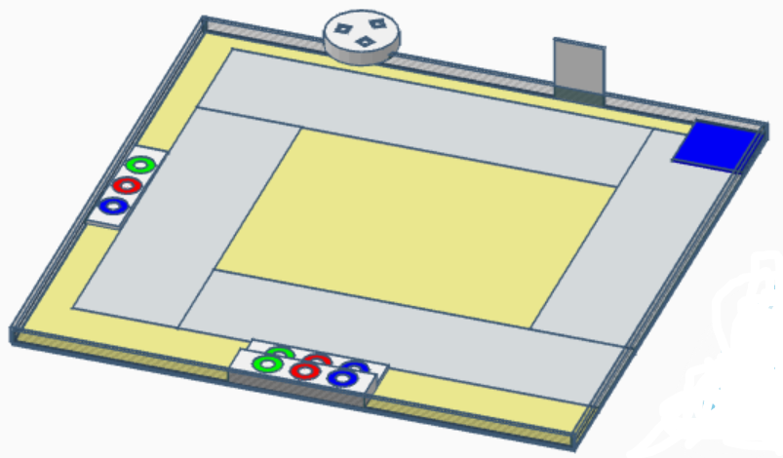

图1 初赛场地示意图

**粗加工区**

赛道地面有450mm宽的车道，底色为灰色，车道两侧有线宽为15mm的黑线，机器人只能在车道上行驶，其余区域为亚光白色或黄色等底色。在比赛场地内，设置启停区、原料区、粗加工区、半精加工区、精加工区、装配区等。其中启停区为蓝色，用于机器人往返。初赛由一台机器人完成搬运任务，主要经过原料区、粗加工区和半精加工区完成粗加工物料的搬运过程；决赛有两台机器人协同完成相关任务，主要经过半精加工区、精加工区、装配区等完成精加工物料的搬运过程，具体涉及的区域、位置及尺寸见决赛现场命题。初赛各区域尺寸说明如表2所示。

表2 初赛各区域尺寸说明表

|  |  |  |
| --- | --- | --- |
| **序号** | **区域** | **尺寸说明** |
| 1 | 启停区 | 长×宽：300×300（mm） |
| 2 | 原料区 | 顶面为直径300mm的圆盘，总高度80-100mm |
| 3 | 粗加工区 | 长×宽：580×150（mm） |
| 4 | 半精加工区 | 长×宽×高：580×150×45及580×140×0（mm）的台阶区域 |

初赛时，竞赛场地内给定原料区、粗加工区和半精加工区的具体位置，如图2所示。原料区采用圆形电动转盘摆放物料，圆盘的中心距离边界800mm，物料分两批放置，每批摆放三个，中线呈120°夹角放置；转盘匀速的转动速度6-10秒/圈，每圈停留3次，每次4秒，物料采用颜色识别（如图3所示）。粗加工区、半精加工区、精加工区、装配区等顶面上均有用于测量物料摆放位置准确程度的色环，色环尺寸如表3和如图5所示，其中φ为物料最大直径（单位：mm），φ1-φ5为色环1-5环的外径，色环线宽为1.5mm。除标注尺寸外，其余色环的直径差为10mm。

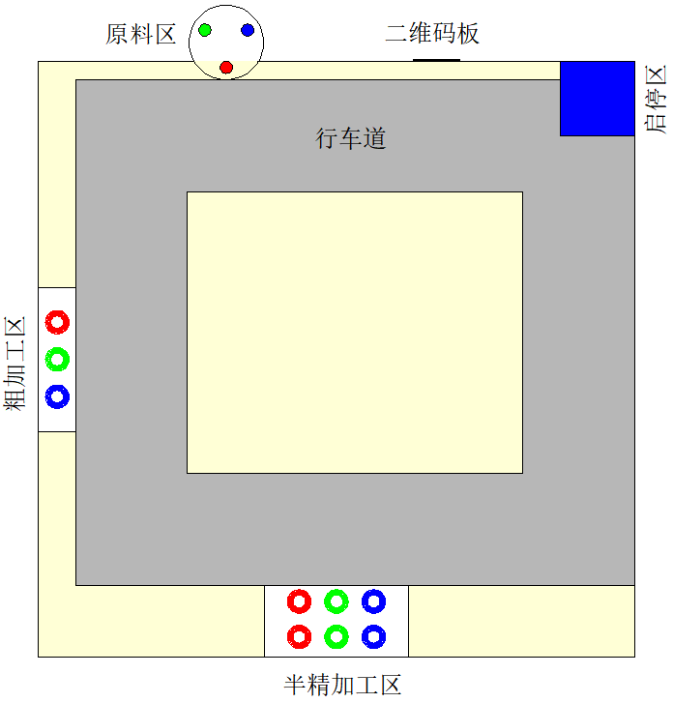

图2 初赛赛场示意图

**粗加工区**

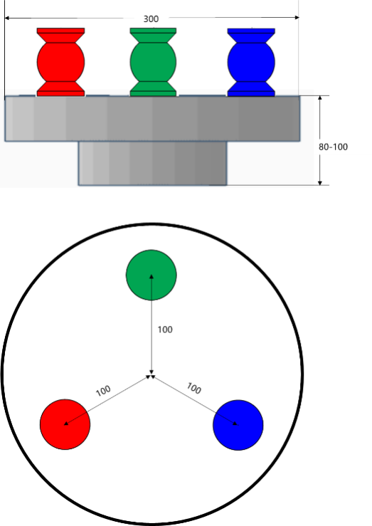

图3 原料区示意图



图4 半精加工区（初赛）示意图

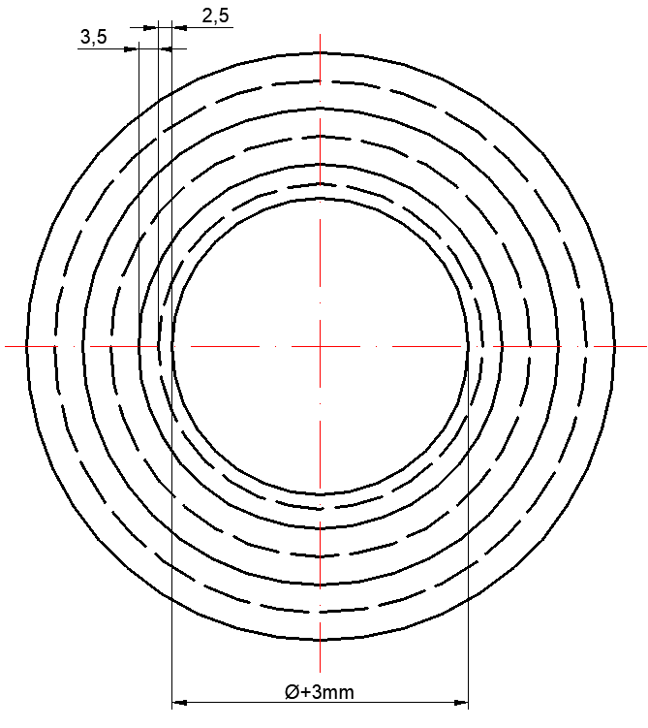

图5 色环的尺寸

表3 环号及环尺寸与分数对照表

|  |  |  |  |  |  |  |  |
| --- | --- | --- | --- | --- | --- | --- | --- |
| **环号** | **1环**  **(φ1)** | **2环**  **(φ2)** | **3环**  **(φ3)** | **4环**  **(φ4)** | **5环**  **(φ5)** | **6环**  **(φ6)** | **6环外及物料倾倒** |
| **外径尺寸** | φ+3 | φ1+5 | φ2+7 | φ3+10 | φ4+10 | φ5+10 |  |
| **分数** | 15 | 10 | 7 | 5 | 3 | 1 | 0 |

**2) 机器人搬运的物料**

初赛时待搬运的物料形状包络在直径为50mm、高度为70mm、重约为50g的圆柱体中（如图6所示），夹持部分的形状为球体，物料的材料为3D打印ABS，三种颜色为：红（ABS/Red（C-21-03））、绿（ABS/Green（C-21-06））、蓝（ABS/Blue（C-21-04））。三种不同颜色的物料（每种颜色两个）随机放置在原料区的转盘上（每批放置红、绿、蓝物料各一个，如图3所示）。

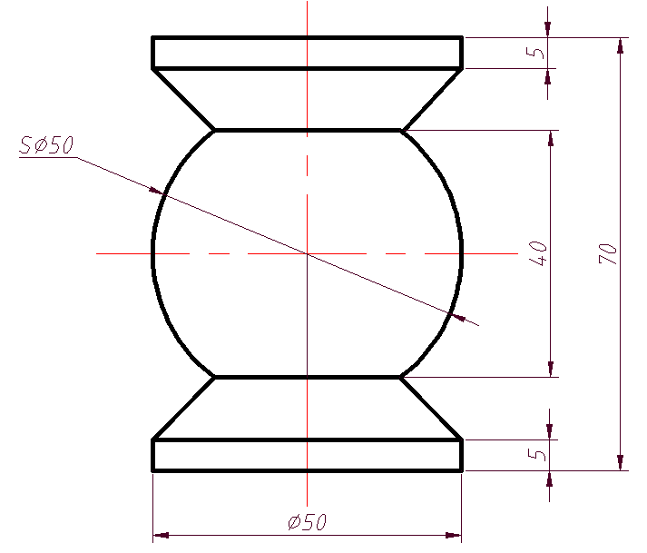

图6 初赛的物料形状

决赛时待搬运物料的颜色、材料与初赛时相同，形状为简单机械零件的抽象几何体（包括圆柱体、方形体、三角形、球体、锥体，以及组合体等），物料的各边长、高度或直径尺寸限制在30～70mm范围，重量范围为40～80g。

**3) 任务编码**

任务编码被设置为“1”、“2”、“3”三个数字的组合，如“123”、“321”等。其中，“1”为红色，“2”为绿色，“3”为蓝色。初赛的任务码由两组三位数组成，初赛表示从原料区搬运到粗加工区及从粗加工区搬运到半精加工区的顺序，第一组三位数表示第一批三个物料的搬运顺序，第二组三位数表示第二批三个物料的搬运顺序，两组三位数之间以“+”连接，例如123+231，决赛根据现场发布命题确定任务的内容。

机器人比赛中在每个赛场围挡内侧垂直安装1个A4大小的二维码板（横放），二维码（亚光）位于板的中间，尺寸为80×80mm，用于机器人读取任务编码（编码随机产生）。二维码板的位置为距离启停区边界800mm。

4、赛项具体要求

**1) 初赛**

**(1)任务命题文档**

参赛队按照决赛的任务命题文档模版提交决赛任务命题方案。根据命题和决赛的任务命题文档模版要求，策划决赛场景和规划决赛场地（包括启停区、半精加工区、精加工区、装配区的位置），给出物料的形状和尺寸以及零件图（工程图和三维图），其设计的物料要保证在现场实践与考评环节必须进行手爪的设计及制造，以及对竞赛过程的设想（包括运行时间、规划运行路线、物料脱落处理办法等方面），各队该项得分计入其初赛成绩。

决赛的任务命题文档成绩不仅包括任务命题文档的内容质量符合命题规则的程度，也包括文档的排版规范。

**(2) 外形创意设计**

大赛期间，由评委和参赛选手对本赛项所有机器人的外形设计进行评价（评委和参赛选手的权重不同）。在规定时间内，要求各赛项参赛队按照评价指标在指定网上完成本赛项所有机器人的外形创意评价（不含本参赛队）；如果参赛队没有在规定时间内按照评价指标完成对本参赛项目的参赛队的外形创意评价，本参赛队该项成绩为0；如果不按照评价指标公正评价或恶意评价，取消比赛资格。

**(3)现场初赛**

现场抽签决定各参赛队比赛的场地、赛位号。

参赛队进入比赛场地进行调试，调试时间结束，裁判通过仪表测量初始电量，各参赛队将机器人放置在指定出发位置（如图2所示蓝色区域），等待发车。抽签确定物料搬运任务编码，将物料随机摆放至转盘上，启动转盘，现场裁判发出统一开始指令，计时开始。同时参赛队各派一名队员启动机器人，必须采用“一键式”启动方式（机器人上必须有明确的标识）。在规定的时间内，机器人移动到二维码板前读取二维码，获得搬运任务（三种颜色物料的搬运顺序）。然后机器人移动到原料区按任务码规定的顺序依次将原料区的第一批物料搬运到机器人上（每次搬运的数量1-3个），再运至粗加工区并放置到对应的颜色区域内，将第一批共三个物料搬运至粗加工区后，按照从原料区搬运至粗加工区的顺序将已搬到粗加工区的物料搬运至半精加工区对应的颜色区域（可任意放置在台阶上或下对应的颜色区域），将粗加工区的第一批三个物料搬运至半精加工区后，返回原料区；按任务码规定的顺序依次将原料区第二批的三个物料搬运到机器人上，再搬运到粗加工区对应的颜色区域内，将原料区第二批共三个物料搬运至粗加工区后，按照从原料区第二批搬运至粗加工区的顺序将已搬到粗加工区的物料搬运至半精加工区。该三个物料在半精加工区既可以平面放置，也可以在原来已经放置的物料上进行码垛放置（颜色要一致且已经放置的物料放置正确），二者分数的权重不同，完成任务后机器人回到启停区，裁判通过仪表再次测量剩余电量。粗加工区和半精加工区平面正确放置的度量标准均以每级色环外界垂直方向是否看到该色环外圈来评分，码垛放置以是否平稳放置在已有的物料上来评分。

**注意：在整个搬运过程中，必须将物料放置在机器人上进行运送（不允许用手爪夹持物料运送），物料没有放置到机器人上不能向下一个区域运行（本区域内不受限制），机器人每次装载物料的数量不超过3个。如果物料没有放置到机器人上向下一个区域运行，不计入成绩，但时间连续计算。**

在规定的时间内，根据读取二维码的正确性、物料抓取顺序和物料放置顺序的正确数量，粗加工区的平面放置准确程度和半精加工区物料的平面放置或堆垛放置的准确程度、是否按时回到启停区等计算成绩。

每个参赛队有两次运行机会，取两次成绩中的最好成绩作为现场初赛成绩。

按初赛总成绩排名选出参加决赛的参赛队，若出现参赛队总成绩相同，则按现场初赛成绩排序，分高者排序在前，如仍旧无法区分排序，按照完成现场初赛的时间排序，时间少的在前（完成全部任务），如果仍旧不能区分顺序，则抽签决定。

**2) 决赛**

1. **决赛命题**

综合各个参赛队提交的任务命题文档，优化整合出多套决赛任务命题方案，经现场抽签产生现场决赛命题，决赛命题在决赛现场公布。

1. **现场实践与考评**

现场实践与考评在竞赛社区环境下进行。竞赛社区是完成所有参赛队现场实践能力及综合素质竞赛的信息化支撑平台。所有参赛队均以市场主体的角色进入竞赛社区，在规定时间内，各参赛队按照决赛任务命题必须采用现场提供的装备和材料，完成系统设计、材料采购、加工制造、开发调试、技术交易、公益服务、宣传报道等活动。竞赛社区采用虚拟货币体系对参赛队的技术能力、工程知识、诚信意识、协作意识等方面进行评价，给该环节最终成绩。

参赛队需按规定完成相关零件的设计和制作，并替换原有的零件安装在作品上并调试，其他零件不做任何限制；若参赛队没有按规定完成相关零件的制作，取消比赛资格；未将新加工的规定零件更换到机器人上完成调试和后续现场运行，扣除决赛总成绩的50%。

自带拆装工具和调试工具等，有安全隐患的物品以及不允许带的物品不能带入竞赛社区，否则取消比赛资格。

有关竞赛社区的相关要求参见“竞赛社区说明”。

1. **现场决赛**

决赛时，每队两台机器人同时上场比赛，机器人间具有通信功能，联合完成物料的搬运和装配任务。

现场抽签决定各参赛队比赛的场地、赛位号和顺序。

参照现场初赛流程，按照现场发布的决赛任务物流机器人完成物料运输任务。

各参赛队在决赛开始前以及比赛任务完成后，应配合工作人员对蓄电池电量进行检测，根据消耗电量多少进行能耗的评分。

每个参赛队有两次运行机会，取两次成绩中的最好成绩作为现场决赛成绩。若出现参赛队决赛总成绩相同，物流机器人赛项按现场决赛成绩得分、完成时间、能耗大小进行排序。分高、时间少、能耗小者排在前面，如仍旧无法区分排序，则抽签决定。

**《生活垃圾智能分类》赛项命题与运行**

赛项主题：践行绿色低碳 共筑智能中国

1、对参赛作品/内容的要求

本赛项要求参赛队自主设计并制作一款外观精致时尚、分类标识简洁醒目的单投入口的智能垃圾分类装置，实现“可回收垃圾、厨余垃圾、有害垃圾和其他垃圾”等四类城市生活垃圾的智能判别、分类与储存，并能实现对可回收垃圾进行压缩。

1. **功能要求**

生活垃圾智能分类装置对投入的垃圾具有自主判别、分类、投入到相应的垃圾桶、垃圾压缩、满载报警、播放自主设计制作的垃圾分类宣传片等功能。不允许采用任何交互手段与分类装置进行通信及控制比赛装置。具体要求如下：

（1）采用传感与检测技术，实现对投放垃圾的自动判别与分类，并自动存放到正确的垃圾存放桶。垃圾箱上表面需设计一个固定投入口，用于选手投入垃圾。

（2）每次由一人将垃圾通过投入口投入垃圾箱内，不能以任何方式提示垃圾的种类，只能由智能分类箱自动判别与分类，并自动存放到正确的垃圾存放桶。

（3）对于可回收垃圾，需要利用垃圾压缩机构进行压缩。垃圾压缩动作应全自动完成、禁止人为干预。压缩处理时机不做限定，必须在垃圾分类全部任务完成之前结束。

（4）为宣传和引导垃圾分类，参赛作品需配有一块高亮显示屏，能够支持各种格式的视频和图片播放，并能够显示垃圾分类的各种数据，如投放顺序、垃圾名称、数量、任务完成提示、满载情况等。

（5）设备在待机状态时，显示屏能够循环播放由参赛队自主创作的“垃圾分类宣传视频”。

1. **电控及驱动要求**

生活垃圾智能分类装置所用传感器和电机的种类及数量不限，鼓励采用AI技术，所用控制系统种类不限，控制系统必须安装在比赛装置中，不能具有无线通讯功能。在该装置的顶面需安装有一块仅具有显示功能的高亮显示屏，支持各种格式的视频和图片播放。该装置各机构只能使用蓄电池供电，电压不大于24+0.3伏。蓄电池必须安装在该装置内部，并且蓄电池安装位置应方便检录时进行电压及电量测量。所用的识别、分类等传感器不能安装在装置的外面。

**3) 机械结构要求**

自主设计并制造生活垃圾智能分类装置的机械部分，除标准件外，非标零件应自主设计和制造，不允许使用购买的成品套件拼装而成。

**4) 外形及尺寸要求**

（1）生活垃圾智能分类装置外形尺寸（长×宽×高）限制在600×600×1000（mm）内方可参加比赛。

（2）生活垃圾智能分类装置有四个单独的垃圾桶，垃圾桶尺寸为：

● 存放电池的垃圾桶尺寸如下：尺寸和容积不小于Φ100mm×200mm（高）；

● 其余三个垃圾桶尺寸如下：尺寸和容积不小于Φ200mm×300mm（高）。

生活垃圾智能分类装置应有美观、完整的外壳，且外壳表面以外不能有任何其它装置、零部件等与垃圾分类装置连接，否则不能参加现场比赛。装置内部垃圾桶形状自行确定，每个垃圾桶朝外的表面要透明，能看清楚该桶内的垃圾。该装置的上表面应设有一个独立的垃圾投入口，尺寸不大于200×200（mm）。初赛投入口的尺寸为130×130（mm），决赛垃圾投入口的尺寸现场公布（参赛队应考虑如何方便进行投入口的更换）。选手将垃圾根据现场裁判的要求或使用现场投放装置从该投入口投入到垃圾分类装置中（手不能进入垃圾投放口），然后由垃圾智能分类装置自动分类和投入到相应的垃圾桶（每个垃圾桶必须贴有垃圾类别的明显标签）。

如果控制系统独立在生活垃圾智能分类装置外、有无线通讯功能、没有高亮显示屏、高亮显示屏不在该装置的顶面、电池没有安装在该装置上、电池不方便电压测量、供电电压大于24+0.3伏、没有独立的垃圾投入口、垃圾投入口尺寸不符合要求、手进入垃圾投放口，取消比赛资格。

2、对运行环境的要求

**1) 运行场地**

作品所占用场地尺寸（长×宽）为600×600（mm）正方形平面区域内。

**2) 投放的物料**

初赛时待生活垃圾智能分类装置识别的四类垃圾主要包括：（1）有害垃圾：电池（1号、2号、5号）、过期药品等；（2）可回收垃圾：易拉罐、小号矿泉水瓶；（3）厨余垃圾：小土豆、切过的白萝卜、胡萝卜，尺寸为电池大小；（4）其他垃圾：瓷片、鹅卵石（小土豆大小）等。

决赛时生活垃圾智能分类装置待识别的四类垃圾的种类、形状、重量（不超过150克）将通过现场抽签决定，决赛时同时投入的垃圾数量两件以上（含两件）。

3、赛程安排

生活垃圾智能分类赛项由生活垃圾智能分类初赛（简称：初赛）和生活垃圾智能分类决赛（简称：决赛）组成。初赛由场景设置与任务命题文档（简称：任务命题文档）、外形创意设计、现场初赛三个环节组成；决赛由现场实践与考评、现场决赛两个环节组成。初赛形成参赛队初赛成绩，取排名前60%左右的参赛队进入决赛，初赛成绩不带入决赛。各竞赛环节如表1所示。

表1 生活垃圾智能分类赛项各环节

|  |  |  |  |
| --- | --- | --- | --- |
| **序号** | **环节** | **赛程** | **评分项目/赛程内容** |
| 1 | 第一环节 | 初  赛 | 任务命题文档 |
|  | 第二环节 | 外观创意设计 |
| 2 | 第三环节 | 现场初赛 |
| 说明：产生决赛名单并现场发布任务命题 | | | |
| 3 | 第四环节 | 决  赛 | 现场实践与考评 |
| 4 | 第五环节 | 现场决赛 |

4、赛项具体要求

**1) 初赛**

**(1)任务命题文档**

参赛队按照决赛的任务命题文档模版提交决赛任务命题方案。根据命题规则和决赛的任务命题文档模版等要求，给出所策划垃圾投放任务，包括垃圾数量、四类垃圾的种类、四类垃圾的投放顺序、全部垃圾的投放时间，每次同时放置垃圾到垃圾投放口的件数、垃圾投放口的尺寸、在垃圾投放口垃圾投入的位置、不同类垃圾的投入顺序和同类垃圾的投放策略、垃圾桶满载检测，以及可回收垃圾压缩方案等，各队该项得分计入其初赛成绩。

决赛的任务命题文档成绩不仅包括任务命题文档的内容质量符合命题规则的程度，也包括文档的排版规范。

**(2) 外形创意设计**

大赛期间，由评委和参赛选手对本赛项所有机器人的外形设计进行评价（评委和参赛选手的权重不同）。在规定时间内，要求各赛项参赛队按照评价指标在指定网上完成本赛项所有机器人的外形创意评价（不含本参赛队）；如果参赛队没有在规定时间内按照评价指标完成对本参赛项目的参赛队的外形创意评价，本参赛队该项成绩为0；如果不按照评价指标公正评价或恶意评价，取消比赛资格。

**(3)现场初赛**

现场初赛包括垃圾分类和满载检测两环节，每个环节有两次运行机会，取两次成绩中的最好成绩作为现场初赛成绩，现场初赛成绩为两环节成绩之和。具体如下：

1）垃圾分类和压缩存储

开启电源，使设备处于待机模式，实现“垃圾分类宣传视频”循环播放功能。

现场抽签确定各参赛队投放的十个垃圾（其中至少包含有三个可压缩垃圾）并随机摆放投放序；随后由参赛队在规定的时间内，根据赛场裁判的要求按给定投放次序逐件将垃圾投入垃圾分类箱内，完成所有垃圾的分类和对可压缩垃圾的压缩存储。

每件垃圾正确分类并投放后，装置能正确显示垃圾对应的分类信息（格式为：“序号、垃圾种类，数量、分类成功与否等，如： 1 有害垃圾 1 OK!），然后才能投入下一件垃圾。

2）满载检测与提示功能

随机确定一个种类垃圾，由参赛队在规定的时间内完成“满载检测与提示功能”的测试。垃圾箱里存放的实际垃圾数量应超过垃圾箱容量的75%时满载检测提示有效，同时“满载”提示显示正确。

按初赛总成绩排名选出参加决赛的参赛队，若出现参赛队初赛总成绩相同，则按现场初赛成绩、分类完成时间的顺序进行排序，分高、时间少者排在前面，如仍旧无法区分排序，则抽签决定。

**2) 决赛**

1. **决赛命题**

综合各个参赛队提交的任务命题文档，优化整合出多套决赛任务命题方案，经现场抽签产生现场决赛命题，决赛命题在决赛现场公布。

1. **现场实践与考评**

现场实践与考评环节在竞赛社区环境下进行。竞赛社区是完成所有参赛队现场实践能力及综合素质竞赛的信息化支撑平台。所有参赛队均以市场主体的角色进入竞赛社区，在规定时间内，各参赛队按照该决赛任务命题必须采用现场提供的装备和材料，完成所需系统设计、材料采购、加工制造、安装调试、开发调试、技术交易、公益服务、宣传报道等活动。竞赛社区采用虚拟货币体系对参赛队的技术能力、工程知识、诚信意识、协作意识等方面进行评价，给出该环节最终成绩。

参赛队需按规定完成相关零件的设计和制作，并替换原有的零件安装在作品上并调试，其他零件不做任何限制；若参赛队没有按规定完成相关零件的制作，取消比赛资格；未将新加工的规定完成相关零件更换到垃圾分类装置上完成调试和后续现场运行，扣除决赛总成绩的50%。

有关竞赛社区的相关要求参见“竞赛社区说明”。

1. **现场决赛**

参照现场初赛流程，各参赛队按照现场发布的决赛任务完成垃圾分类，每个参赛队有两次运行机会，取两次成绩中的最好成绩作为现场决赛成绩。

各参赛队在决赛开始前以及比赛任务完成后，应配合工作人员对蓄电池电量进行检测，根据消耗电量多少进行能耗的评分。

按决赛总成绩对参加决赛的参赛队进行排名，若出现参赛队决赛总成绩相同，则按现场决赛成绩、分类完成时间、能耗大小的顺序进行排序，分高、时间少、能耗小者排在前面，如仍旧无法区分排序，则抽签决定。

《生物质能新能源车》赛项命题与

运行

碳中和是2021年最热的词之一，加快新能源开发，倡导低碳生活，减少环境污染、改善空气质量和减少碳排放是应对全球变暖的必然选择，节能减碳是中国经济结构转型的必然道路，更是企业发展面临的挑战和机遇。提高可再生能源利用比例、摆脱对化石能源的依赖，降低能源消耗，才是企业碳中和的重中之重，对推进我国经济社会绿色低碳发展有重要意义。本届大赛以“践行绿色低碳，重温长征故事，迈向强国新征程”为目标，以绿色能源为主题，以生物质能新能源车为载体，以能耗为评价指标，培养学生的低碳生活理念，夯实学生实践与创新能力。

本赛项的竞赛作品是采用绿色能源生物质能的新能源车，其采用乙醇材料作为燃料，采用温差发电来实现，即在此生物质能新能源车也可称为温差电驱动车。

1、对参赛作品/内容的要求

要求参赛队自主设计并制作一台具有方向控制功能的温差电驱动车，铅垂方向的投影尺寸应不超过350mm×350mm，必须具有外壳包装（裸车不能参赛）并方便拆卸，而且该温差电驱动车必须在规定时间内在指定竞赛场地上与地面接触运行，且完成所有动作所用能量均由生物质能转换的电能而得，温差电驱动车必须采用电源开关一键启动，生物质能是通过液态乙醇（浓度95%）燃烧而获得，温差电驱动车只有一个电动元器件，即只有一个能把电能转化为机械能的元器件，而且只能安装不多于两个用于识别赛道上打卡点磁片的传感器（感应头截面直径=Φ18mm）。在温差电驱动车顶部醒目位置安装有一个led灯，且红色亮光显示，并不被任何物体遮挡。现场初赛时，温差电驱动车是使用生物质能转换成电能直接驱动；现场决赛时，温差电驱动车上安装有竞赛社区设计制造的机械零件、充电稳压电路和现场提供的超级电容，并以温差发电和超级电容作为温差电驱动车的驱动能源进行现场决赛（如果参赛队认为超级电容的能量能够满足温差电驱动车两次运行，可以提出不用温差发电的申请）；现场初赛和现场决赛都不允许使用任何其他形式的能量，其结构不做任何限制，但从节能方面考虑，应实现结构轻量化。

每次温差电驱动车运行时，给每个参赛队配发不超过10ml生物燃料（液体乙醇燃料），其燃料放置在温差电驱动车的酒精燃具（酒精灯）中。酒精灯的结构不限，必须独立放置在温差电驱动车上并方便更换（所耗时间均计入调试时间），必须带有方便的、安全的灭火装置（灯帽等）、不能出现酒精燃具内的酒精溢出。

温差能电驱动车上安装有酒精灯和超级电容（现场决赛使用）以及相关电路板，且酒精灯、超级电容以及相关电路板必须便于现场校核。温差电驱动车上的酒精灯和超级电容等任何物件不允许在温差电驱动车行走过程中从温差电驱动车上掉落，否则结束比赛。

在现场竞赛中，如果不方便更换酒精灯、酒精灯没有灯帽、参赛队向燃烧的酒精灯内添加酒精、酒精灯内的酒精溢出、不规范的安全熄灭燃烧的酒精灯、不是将生物质能转换成电能、温差电驱动车没有电源开关、不用规定的超级电容等均取消比赛资格。

现场初赛和现场决赛中，各参赛队必须提供一个空酒精灯（含灯帽）给竞赛组委会，现场调试和试车、竞赛社区使用的酒精灯另自备。

要求温差电驱动车的设计、结构、选材及加工制作均由参赛学生自主完成，并且温差电驱动车车架（说明：支撑整个车辆，为车辆的最主要零件）尾部伸出车辆外有一个醒目的不小于φ3mm工艺孔，并与车架为一体。

2、对运行环境的要求

**1）温差电驱动车现场运行场地**

温差电驱动车场地是根据红军长征的路线设计的（如图1-1所示），场地控制在10000mm×10000mm正方形平面区域内，温差电驱动车必须在规定的赛场内运行。赛场内的红色圆（Φ50mm）为红军长征经过的地标，也是温差电驱动车的打卡位置及感应区，在红色圆/红五角星中心上放置一片直径Φ25mm和厚度2mm以内的圆形磁片（尺寸以现场提供为准，不提供识别颜色的标记），磁片表面与地图表面尽可能一致（公差±0.2mm）；当温差电驱动车从红色圆/红五角星上方经过且车载传感器感应到磁片时，电驱动车上led灯亮，则表示打卡成功；赛道是从红军长征的起点瑞金（红五角星）出发，到终点延安（红五角星）结束。

温差电驱动车发车时必须停在起点上方且led灯点亮，按长征路线方向运行直到终点延安且led灯点亮。



图1-1红军长征路线示意图

**2)现场运行**

温差电驱动车的现场运行路线是模拟红军长征路线，采用打卡方式，从红军长征起点“瑞金”出发，一路历经“突破三道封锁线”、“血战湘江”、“强渡乌江”、“占领遵义”、“四渡赤水”、“巧渡金沙江”、“强渡大渡河”、“飞夺泸定桥”、“爬雪山”、“懋功会师”、“过草地”、“激战腊子口”、 “会宁大会师”等重重考验，最终抵达红军长征终点“延安”。其中，红军长征起点“瑞金”和红军长征终点“延安”为固定打卡点（决赛位置现场决定）。

温差电驱动车现场初赛时，场地在8000mm×8000mm正方形平面区域内，采用广告布印刷的地图，场地的内边界（细实线）为距离赛道XY正负方向极限打卡点不超过500mm，选用“瑞金”、“突破三道封锁线”、“血战湘江”、 “占领遵义”、“巧渡金沙江”、“飞夺泸定桥”、“爬雪山”、“过草地”、“会宁大会师”和“延安”10个打卡点依顺序打卡（如图1-2所示）。



图1-2 现场初赛温差电驱动车运行示意图

具体每个打卡点的中心坐标如表1-1所示。

表1-1 现场初赛温差电驱动车运行打卡点的坐标

|  |  |  |  |
| --- | --- | --- | --- |
| **序号** | **打卡点** | **坐标X（mm)** | **坐标Y（mm)** |
| 1 | 瑞金 | 7450 | 950 |
| 2 | 第三道封锁线 | 5950 | 500 |
| 3 | 血战湘江 | 3900 | 1100 |
| 4 | 占领遵义 | 2900 | 2000 |
| 5 | 巧渡金沙江 | 500 | 1050 |
| 6 | 飞夺泸定桥 | 800 | 3400 |
| 7 | 爬雪山 | 500 | 3650 |
| 8 | 过草地 | 1200 | 5250 |
| 9 | 会宁大会师 | 2300 | 7000 |
| 10 | 延安 | 4250 | 7500 |

温差电驱动车现场决赛时，除固定点外，结合长征故事，现场决赛的场地大小、所设置的打卡点及数量与现场初赛有所不同，其打卡点及数量、模拟长征情景的打卡点及数量现场决定。

对现场初赛和决赛，每次运行过程中，选手接触温差电驱动车、储能元件脱离温差电驱动车、不使用规定储能元件、酒精灯脱离温差电驱动车、不使用统一配置的液体乙醇、出现错序打卡（没有按照规定顺序经过打卡点）、重复打卡（出现两次经过不是规定要求的同一个打卡点）、到达规定的运行时间温差电驱动车没有结束运行、温差电驱动车投影压场地边界线等现象，均视为本次现场运行结束。

**3）竞赛社区提供的设备**

竞赛社区将提供220V交流电，以及3D打印、激光切割、PCB打印机、数控加工等设备及相应材料，竞赛所需的笔记本电脑、相关软硬件、零部件、元器件，以及安装调试工具等各参赛队自备。

3、赛程安排

温差电驱动车赛项由温差电驱动车初赛（简称：初赛）和温差电驱动车决赛（简称：决赛）组成。

初赛由场景设置与任务命题文档（简称：任务命题文档）、外观创意设计评审以及现场初赛三个环节组成。取排名前60%左右的参赛队进入决赛，初赛成绩不带入决赛。决赛由现场实践与考评、现场决赛两个环节组成。各竞赛环节如表1-2所示。

表1-2 温差电驱动车赛项各环节

|  |  |  |  |
| --- | --- | --- | --- |
| **序号** | **环节** | **赛程** | **评分项目/赛程内容** |
| 1 | 第一环节 | 初  赛 | 任务命题文档 |
| 2 | 第二环节 | 外观创意设计 |
| 2 | 第三环节 | 现场初赛 |
| 说明：产生决赛名单并现场发布任务命题 | | | |
| 3 | 第四环节 | 决  赛 | 现场实践与考评 |
| 4 | 第五环节 | 现场决赛 |

4、赛项具体要求

**1) 初赛**

**(1) 任务命题文档**

参赛队按照决赛的任务命题文档模版提交决赛任务命题方案。根据命题要求，参赛队策划现场决赛场地的打卡点示意图，给出本队认为的现场决赛场地大小、打卡点数量和模拟长征情景的打卡点，模拟长征途中的长征情景，实现现场初赛与现场决赛的场景有明显的区分度，保证在现场实践与考评环节必须进行相应主要传动零件或机构的设计及制造、稳压和充电电路设计及制造；给出拟选择的超级电容的依据，根据所选择超级电容进行稳压和充电电路设计，对所设计充电电路的能源转换进行详细分析，在此基础上，对初赛和决赛的主要传动零件进行详细分析对比；给出温差电驱动车的外形设计及创意解释。

决赛任务命题文档成绩不仅包括任务命题文档的内容质量符合命题规则的程度，也包括文档的排版规范。

**(2) 外形创意设计**

大赛期间，由评委和参赛选手对本赛项所有机器人的外形设计进行评价（评委和参赛选手的权重不同）。温差电驱动车外形创意设计与制造在学校完成。按照比赛现场所规定的时间，参赛队按照评价指标在指定网上完成本赛项所有温差电驱动车外形创意评价（不含本参赛队）；如果参赛队没有在规定时间内按照评价指标完成对本参赛项目的参赛队的外形创意评价，本参赛队该项成绩为0；如果不按照评价指标公正评价或恶意评价，取消比赛资格。

**(3)现场初赛**

现场抽签决定各参赛队比赛的场地、赛位号。

参赛队进入比赛场地进行调试，调试时间结束后，参赛队将温差电驱动车放置在红军长征的起点瑞金（红五角星）上方等待发车，温差电驱动车必须使用规定统一配置10ml液体乙醇，现场裁判发出统一发车指令，各参赛队启动温差电驱动车。每次发车时，温差电驱动车启动只有一次启动机会，沿规定的长征路线方向运行，按照规定的打卡点顺序依次打卡，直至运行到红军长征的终点延安（红五角星）上方或运行途中停止均结束比赛。

现场初赛成绩由有效运行距离和运行质量（即成功打卡数量）两部分组成。

每个参赛队有两次运行机会，参赛队现场决定取两次运行中的一次成绩作为现场初赛成绩。

按初赛总成绩排名选出参加决赛的参赛队，若出现参赛队初赛总成绩相同，则按现场初赛成绩得分高者优先排序，如仍旧无法区分排序，按现场初赛的运行时间短、运行质量高优先排序，如仍旧无法区分排序，则抽签决定。

**2) 决赛**

**(1)现场实践与考评**

由各参赛队提交的任务命题文档优化整合出决赛任务命题方案，现场公布决赛场地尺寸、决赛打卡点及坐标位置和模拟长征情景的打卡点，以及模拟长征情景的打卡路线场景图，并现场公布和配发统一规格型号的公布超级电容，形成现场决赛任务。

现场实践与考评环节在竞赛社区环境下进行。竞赛社区是完成所有参赛队现场实践能力及综合素质竞赛的信息化支撑平台。所有参赛队均以市场主体的角色进入竞赛社区；在规定时间内，各参赛队按照该决赛任务命题必须采用现场提供的装备（小型数控机床、激光切割、3D打印等）和相应材料，完成温差电驱动车上规定部分传动机构的零件设计制造、充电稳压电路设计制造（元器件自备）、材料采购、加工制造、安装调试、开发调试、技术交易、公益服务、宣传报道等活动，现场提供的装备和材料等全部计入参赛队的成本，竞赛社区任务完成后提交温差电驱动车时，在规定时间内使用统一配置一定量液体乙醇对超级电容进行充电，检查现场设计制造的相关零件和电路，以及电路的质量。竞赛社区采用虚拟货币体系对参赛队的技术能力、工程知识、诚信意识、协作意识等方面综合评价，给出该环节最终成绩。

参赛队需按规定完成相关零件、电路的设计和制作，并替换原有的配件安装在作品上并调试，其他零件不做任何限制。

若参赛队没有按规定完成相关零件、电路的制作，取消比赛资格；未将新加工的规定零件、电路更换到温差电驱动车上完成调试和后续现场运行，扣除现场决赛总成绩的50%；所设计制造的充电电路或稳压电路损坏或给超级电容充电的电量不足以启动温差电驱动车，允许替换备用电量满足两次运行的超级电容（自带），且成绩排序不参加正常排序，即单独排序且在正常排序之后。

自带拆装工具和调试工具等，有安全隐患的物品以及不允许带的物品不能带入竞赛社区，否则取消比赛资格。

有关竞赛社区的相关要求参见“后期发布的竞赛社区说明”。

**(2)现场决赛**

参照现场初赛流程，现场抽签决定各参赛队比赛的场地、赛位号和顺序。现场决赛的发车要求、运行要求按照现场初赛的发车要求。

现场决赛成绩由有效运行距离、能量消耗和运行质量三部分组成。对温差电驱动车有效运行距离≥50%赛道总长度且运行质量≥50%总打卡点数量的条件下，其温差电驱动车的决赛成绩同时考核能量消耗、有效运行距离和运行质量，否则能量消耗成绩不考虑。

每个参赛队有两次运行机会，参赛队现场决定取两次运行中的一次成绩作为现场决赛成绩。

按决赛总成绩对参加决赛的参赛队进行排名，若出现参赛队决赛总成绩相同，则按现场决赛的运行时间短优先排序，如仍旧无法区分排序，按现场决赛成绩得分高者、运行质量高优先排序，如仍旧无法区分排序，则抽签决定。